Z okazji Dnia Wolontariusza wzięliśmy udział w Warszawskim Festiwalu Wolontariatu Szkolnego. Celem wydarzenia była wymiana doświadczeń pomiędzy wolontariuszami z różnych placówek. Festiwal składał się z czterech zadań związanych tematycznie z wolontariatem.
Nasze Szkolne Koło Wolontariatu reprezentowali uczniowie z kl.7d, 8b i 8d (Nadia, Filip, Witek, Adam i Janek)
Oto w jaki sposób wolontariusze opisali swoją drużynę:

Hej, to my- Nadia, Adam, Filip, Janek i Witek. Widzicie naszą piątkę, ale tak naprawdę jest z nami tutaj całe Szkolne Koło Wolontariatu z SP61.
Działamy razem, bo każdy z nas daje to, co umie najlepiej. W tym roku organizowaliśmy loterię fantową i Dzień Życzliwości. Wzięliśmy też udział w akcji charytatywnej na rzecz UNICEF POLSKA oraz w zbiórce funduszy na operację dla chorej dziewczynki z innej ochockiej szkoły. Współpracujemy także z MDK Ochota i razem niesiemy pomoc. Należymy do Klubu Szkół UNICEF. Organizujemy samopomoc w nauce.
Pomagamy innym, ale ta praca wnosi też w nasze życie dużo dobrego.
Pozdrawiamy wszystkich uczestników i do zobaczenia w piątek na Festiwalu!
Wolontariusze SP61
A oto odpowiedź organizatorów:
Centrum Edukacji Obywatelskiej
Witajcie Mocna Ekipo! Widać, że doświadczenia Wam nie brakuje! Życzymy dobrej zabawy i powodzenia w festiwalowych zmaganiach :)
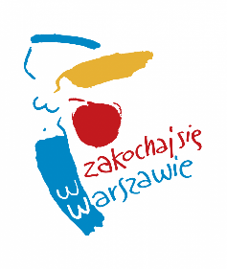
A oto niektóre z zadań wykonanych przez naszych wolontariuszy:

Zadanie 1-nasza działalność

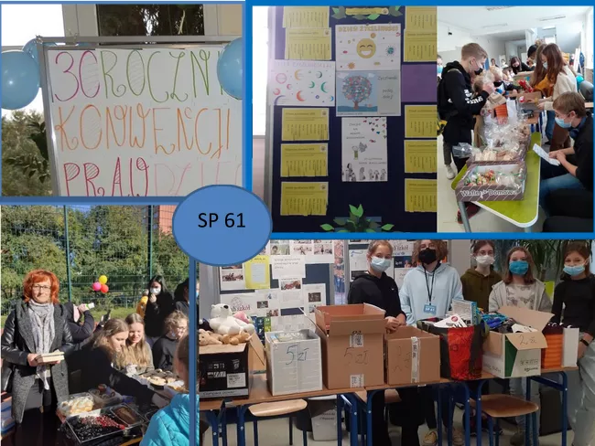

Centrum Edukacji Obywatelskiej
O wow! Ile u Was się dzieje!!

Zadanie 2- bajka
Była sobie pewna dziewczynka o imieniu Marysia. Marysia miała babcię, która bardzo lubiła przyrodę i zawsze opowiadała jej bajki. Dzisiaj też tak było.
-W każdym mieście mieszkają skrzaty- zaczęła opowiadać babcia- Skrzaty mieszkają w królestwach i każde królestwo ma swoją królową. Pracują cały czas, a najbardziej lubią sprzątać. Sprzątają różne resztki, martwe owady, skórki od bananów, okruszki i wszystko co wyrzucają ludzie, co da się zjeść. Pomagają roślinom i roznoszą ich nasiona. Spulchniają i użyźniają glebę. Zjadają wiele szkodników drzew. Ich gniazda służą za mieszkanie dla innych żyjątek. Żeby zobaczyć skrzaty trzeba być bardzo uważnym, za to ich prace widać wszędzie tam gdzie żyją. Skrzatom nie wolno przeszkadzać, ale można też im pomóc. Trzeba dbać o dzikie parki i nie usuwać spróchniałych drzew.
-A ja mogę zobaczyć skrzaty? Zapytała Marysia.
- Wystarczy ze się schylisz. To mrówki!
I to koniec bajki. A my właśnie przeczytaliśmy o eksperymencie wykonanym przez Amerykańskich naukowców polegającym na rozrzuceniu po mieście jedzenia. Eksperyment udowodnił, że mrówki pełnią główną rolę w sprzątaniu miasta ponieważ uprzątnęły aż 60 procent resztek!!
Za to zadanie otrzymaliśmy wyróżnienie!
Zadanie 3-filmik

